Ablieferung an das Archiv der ZHdK über das Medienarchiv
Über das Medienarchiv können digitale Medien zum Zweck der Langzeitarchivierung an das Archiv der ZHdK abgeliefert werden. Für diese Prozesse ist das Archiv der ZHdK zuständig.
Bitte kontaktieren Sie:
Rolf Wolfensberger
rolf.wolfensberger@zhdk.ch
Telefon: +41 43 446 21 84
Allgemeine Informationen zur Archivierung an der ZHdK finden Sie hier: Richtlinien Archivierung

2. Metadaten des Sets
Überprüfen und vervollständigen Sie die Metadaten Ihres Sets.

3. Zugriffsberechtigungen für das Set und die Medieneinträge ergänzen
- Vergeben Sie Zugriffsberechtigungen für Gruppen und Öffentlichkeit entsprechend der Policy ihrer Abteilung bzw. Studienvertiefung. Grundsätzlich sollen Abschlussarbeiten sowohl der ZHdK wie auch der Öffentlichkeit freigeschaltet werden. Einzelne Abteilungen schalten jedoch nur die besten Abschlussarbeiten für die Öffentlichkeit frei. Auch Theoriearbeiten oder Konzepte für künstlerische Arbeiten werden zumeist weder für die ZHdK noch für die Öffentlichkeit freigegeben.
- Tragen Sie für Sets und Medieneinträge das Archiv ZHdK (REK_MIZ_Archiv.alle) und für Support Medienarchiv der Künste (MAdeK) alle Berechtigungen ein.
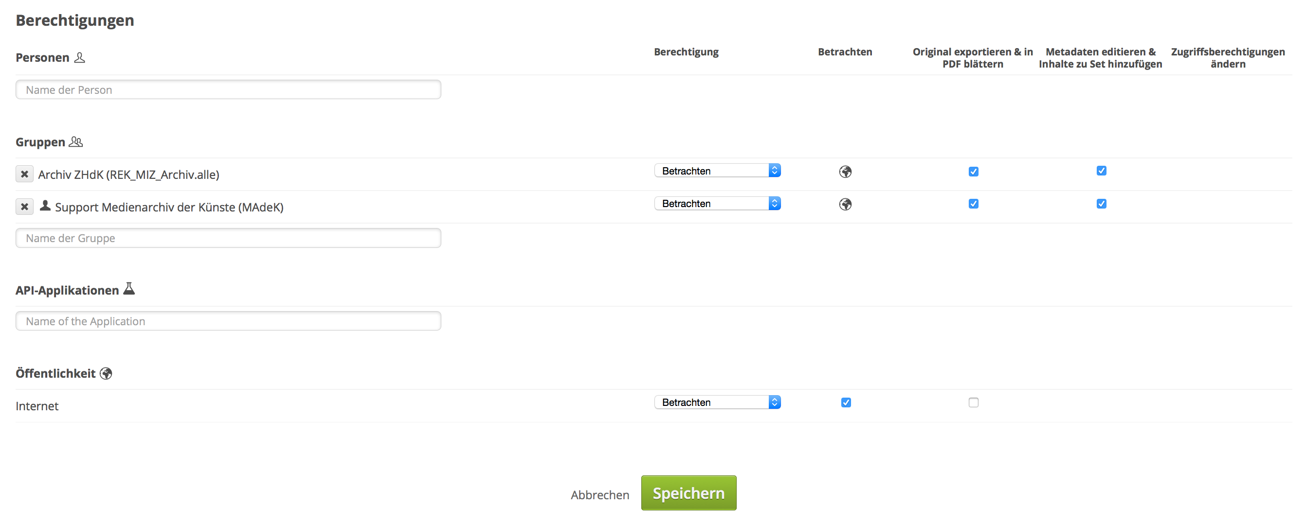
- Übertragen Sie „Verantwortung“ an Rolf Wolfensberger (als „verantwortliche Person“ hinzufügen)


